

Il coro «Cima verde» canta, e incanta la città di Lugano

Il coro «Cima verde» canta, e incanta la città di Lugano
28/08/2012 di Flaviano Bolognani
Una manifestazione, promossa dal Coro «I Cantori delle Cime» con il patrocinio del Comune di Lugano
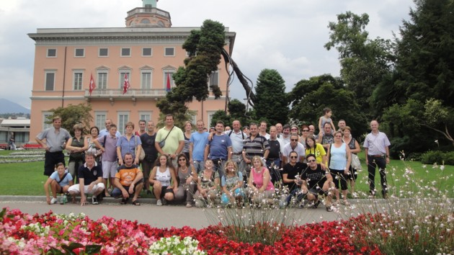
In occasione dell’importante rassegna «Vicanta 2012» giunta ormai alla sua 20ª edizione, sabato 25 e domenica 26 agosto scorsi, la città di Lugano (Svizzera) ospita il Coro Cima Verde.
Una manifestazione, promossa dal Coro «I Cantori delle Cime» con il patrocinio del Comune di Lugano, molto sentita e che suscita il favore degli appassionati della musica popolare.
Dopo una introduzione di alcuni brani del Coro di casa è stato il Coro Trentino ad emozionare e incantare un pubblico attento e partecipe, con un vasto repertorio di canti di alto livello, sapientemente guidati dal maestro Gianluca Zanolli.
Anche in questa occasione il Coro Cima Verde di Vigo Cavedine, con il suo canto e la sua musica, è riuscito a trasmettere quei valori più genuini della nostra storia, i quali non si limitano al semplice pregio artistico, ma comunicano forti ideali sociali e collettivi.
Il folto pubblico si è lasciato conquistare da quelle voci così ben intonate ed amalgamate e la serata si è conclusa con un susseguirsi di richieste, strappando gli applausi al pubblico entusiasta.
Oltre alla rassegna si sono avute varie occasioni di incontro iniziando con il ricevimento, nel pomeriggio, da parte del presidente del Coro «I Cantori delle Cime» Ennio Balmelli.
Un momento cordiale e di grande amicizia, a seguire poi una visita alla città di Lugano e in particolare i suoi luoghi più suggestivi, la villa Ciani con il suo parco lungo l’incantevole lago della città con le sue bellezze naturali.
Nella mattinata successiva, sempre accompagnati dal Presidente Balmelli, bravissimo ed esperto conoscitore della storia e cultura locale, si è continuato con la visita alla città di Lugano e ai paesi limitrofi con le loro bellezze architettoniche.
Si è poi conclusa la stupenda giornata, con la visita alla prestigiosa sede del Coro «I Cantori delle Cime» con pranzo nell’adiacente area.
Una trasferta che ha impegnato per vari aspetti tutti i componenti del Coro, ma che ha segnato una tappa assai significativa nel suo percorso.
Merito a chi ha preparato con grosso impegno organizzativo la trasferta, cioè il Presidente Gino Bolognani e al maestro Gianluca Zanolli che ha saputo prepararli e guidarli con la sua consueta maestria anche in questa occasione.

